网络商城系统需求分析说明书

编写： 日期：
审核: 日期：
批准： 日期：
受控状态： 是
发布版次： 日期：
编号：

日期 | 版本 | 变更说明 | 作者

签字确认

系统模块 | 对应章节 | 对应部门 | 负责人签字

1 概述 5
1.1 目的 5
1.2 背景说明 5
1.3参考资料 6
1.4术语定义 6
1.4 运行环境 6
2 需求说明 8
2.1 系统功能流程 8
2.2 会员操作 9
2.2.1会员注册 11
2.2.2 会员登陆 11
2.2.3 订单查询 11
2.2.4对已购买物品评论 12
管理员登录 12
2.3 商品浏览 12
2.3.1按类别浏览商品 13
2.3.2 人气商品浏览 13
2.3.3热销产品浏览 14
2.3.4推荐产品浏览 14
2.3.5按关键字查询商品 14
2.4类别管理： 14
2.4.1 类别添加 15
2.4.2 类别修改 15
2.4.3 类别删除 16
2.4.4 类别查询 16
2.5购物车需求分析 16
2.5.1浏览购物车内商品 17
2.5.2把商品加入购物车 17
2.5.3通过购物车结算 17
2.5.4订单核对 18
2.5.5付款 18
2.6产品管理模块 18
2.6.1产品添加 19
2.6.2产品修改 19
2.6.3产品删除 19
2.6.4所有产品查询 19
2.7订单管理 20
2.7.1查询订单 21
2.7.2 取消订单 21
2.7.3订单状态变更 21
3 交付文档清单 22

概述
该网上商城系统需求说明书，旨在以文字及图表阐述客户需求，使开发人员明确客户的需求，也使客户了解开发人员的开发思路，确认该开发可以满足需求。

1.1 目的
本说明书目的在于明确说明系统需求，界定系统实现功能的范围，指导系统设计以及编码。
网上购物在线网站致力于提供产品展示及订购为核心的网上购物服务宣传自己商店的 产品并将自己的产品展现给客户，让客户通过网站便能对自由的选择地购买产品。
该网站是通过用户登录浏览商品、查看公告、购买、确定购买、实现用户模 块功能。其中订单的生成，网站后台系统，通过系统管理员管理商品、订单、用户来实现。 编写目的如下：
客户和营销部门依赖它们来了解他们所能提供的产品。
软件开发小组依赖它来了解他们所需要开发的产品。
项目负责人根据包含在软件需求规格说明书中描述的产品来制定规划并预测进度安排、工作量和资源。
本说明书的预期读者为：技术总监、本项目设计开发人员、需求人员。
2
网上购物在线网站致力于提供产品展示 及订购为核心的网上购物服务宣传自己商店的产品并将自己的产品展现给客户，让客户通过网站便能对自由的选择地购买产品。

1.3参考资料
《软件件需求分析》《网上商城需求分析计划书》

1.4术语定义
订单状态：已下单、已付款、已发货、已成交。

1.4 运行环境
软件环境

 | 名称 | 版本 | 语种
操作系统 | Windows Server | 2000 | 简体中文
操作系统的附加功能 | SP4 | 3 | 简体中文
数据库平台 | mysql | 5.6 | 简体中文
应用平台 | IBM WebSphere | 5.0 | 简体中文
邮件系统 | MS Exchange | 2000 | 简体中文
客户端软件 | MS IE | 6.0 | 简体中文

服务器 | 最低配置 | 推荐配置
应 用 和 数 据  库服务器 | 1CPU：P4 2.0G | 1CPU：P4 2.8G
应 用 和 数 据  库服务器 | Mem：512M | Mem：2G
应 用 和 数 据  库服务器 | HD：40G | HD：120G
邮件服务器 | 1CPU：P4 2.0G | 1CPU：P4 2.8G
邮件服务器 | Mem：512M | Mem：1G
邮件服务器 | HD：80G | HD：120G
硬件

需求说明
本系统的设计目标将最终定位于完成以下所述的系统主要业务的基本模型上：管理员可以维护客户注册信息、维护商品信息、处理订单信息、维护系统公网上售货、查看商品调查报告；用户可以在线注册为会员、修改个人信息、管理账户余额、评价、投票、支付购物等等。
我们使用 JSP 以及 Servelet 技术构建网站，争取将本网站做成一个界面友好、用户购物方便、管理员管理方便的购物系统。

2.1 系统功能流程
2.1.1 需求分析图

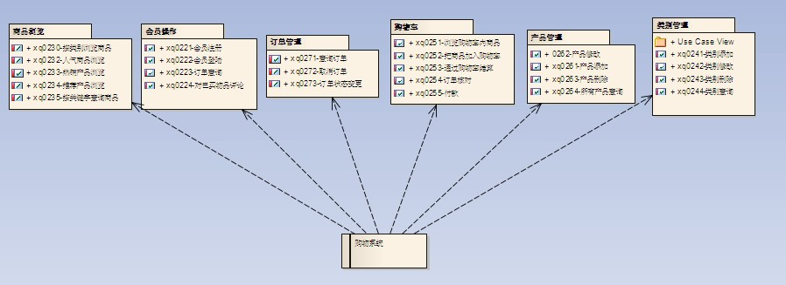

2.1.2 用例图

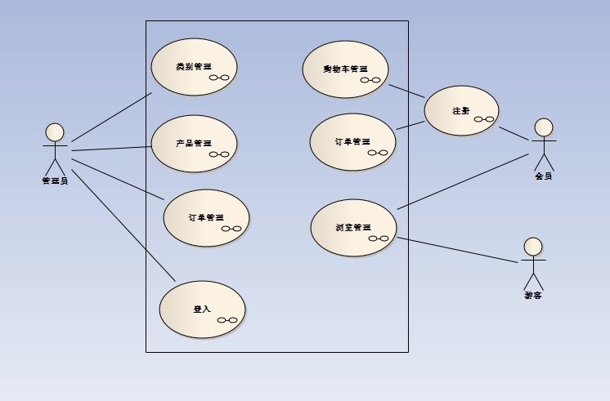

2.2 会员操作
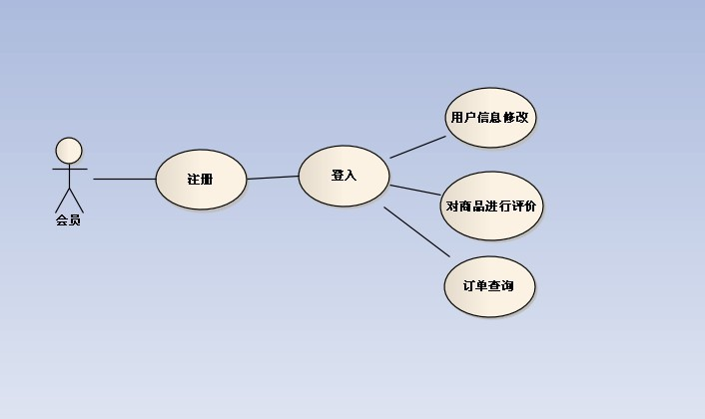
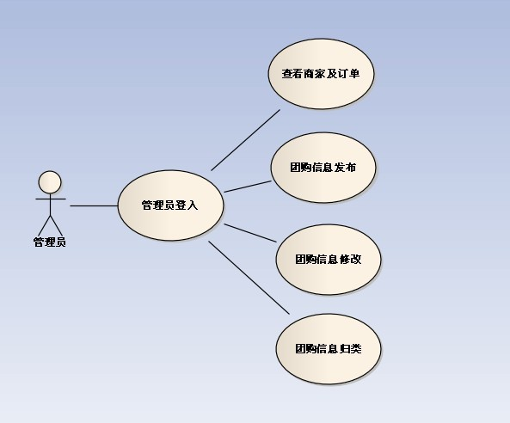

2.2.1会员注册

会员注册界面包含呢称，密码，邮箱,验证码.注册后可以直接返回到网购首页.会员注册包含网站管理员和用户,用户可以向管理员申请发出团购的信息,管理员同时可以对用户的团购信息进行增删改查.管理员初始用户名为admin,密码为123456.(且保证用户名不重名)

2.2.2 会员登陆
会员登陆界面,包含账号,密码,以及下方必选项的协议书.登陆后以查看自己的个人信息,订单,以及余额,和收藏的商品。

2.2.3 订单查询
会员登陆后，可以查询到已经购买的，和还未购买到的订单。

2.2.4对已购买物品评论
会员登陆后，可以对已购的物品进行评论,此时商家可以对其回复。
管理员注册
管理员初始用户名为admin,密码为admin(且保证用户名不重名)。

管理员登录
会员登陆界面,包含账号,密码,以及下方必选项的协议书.登陆后可以查看自己的个人信息,订单,以及余额,和收藏的商品。
管理员回复
会员登陆后，可以对已购的物品的评论进行回复。

2.3 商品浏览
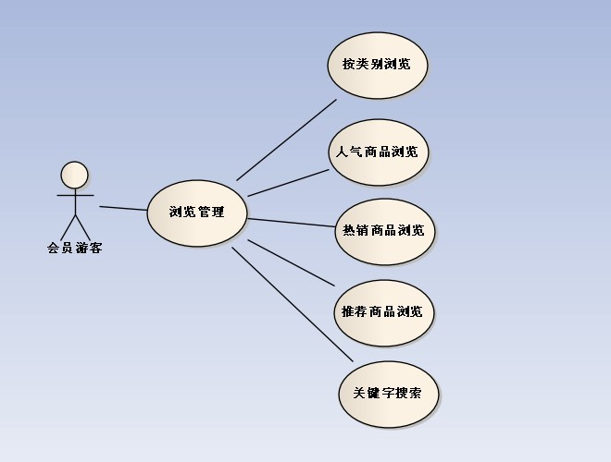
为方便用户快速查找出所需商品，添加了各种商品浏览方式。用户可以根据需要使用搜索功能搜索直接搜索所需商品，也可以按需求类别进行浏览。同时对人气高的，热卖的，商家推荐的产品进行浏览。

2.3.1按类别浏览商品
商城中所有的商品更加其实际类别的不同进行划分，这样用户可以根据所需商品的类别进行浏览。如：生活类，体育类，家电类等。

2.3.2 人气商品浏览
人气商品指的是此产品页面被点击的次数超过一定量后，就将此商品定义为人气商品，可以在人气商品页面中显示，显示出商品的不分商品类别。

2.3.3热销产品浏览
热销商品是指的是此商品卖出的数量超过一定量后，就将此商品定义为热销商品，可以在热销商品页面中显示，显示出商品的不分商品类别。

2.3.4推荐产品浏览
推荐商品是指商家推荐购买的商品，此商品由管理员定义，并可以在推荐商品页面中显示。

2.3.5按关键字查询商品
用户通过输入关键字，根据关键字，对产品进行查询。

2.4类别管理：
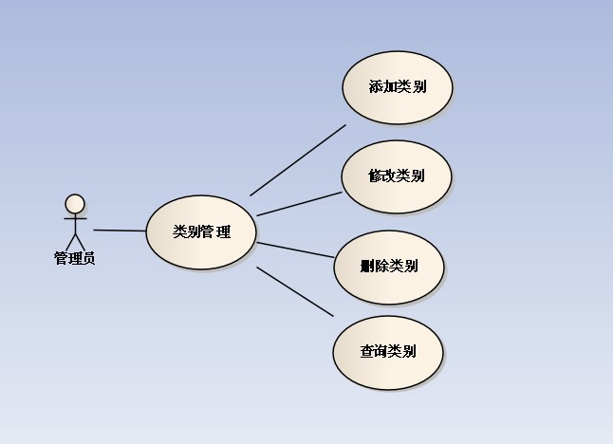
为了游客和会员能快速的查找所需的商品，管理员更便捷的对商品进行操作，管理员可以对各种商品进行分类管理，主要功能包括对商品类别的添加，修改，删除以及查询操作。

2.4.1 类别添加
管理员根据商品的性质添加相应的类别，并将在添加商品的时候对商品进行分类，达到快速定位商品的目的。

2.4.2 类别修改
管理员可以修改类别的名称，并且将原来类别下的商品全部转移到新类别
（或者将原来类别的商品删除或者归于未分类）

2.4.3 类别删除
管理员可以删除商品的类别，并将该类别下的商品信息全部删除（归于未分类）。

2.4.4 类别查询
管理员可以查看已经添加的所有商品类别，并对其进行修改或者删除操作。

2.5购物车需求分析
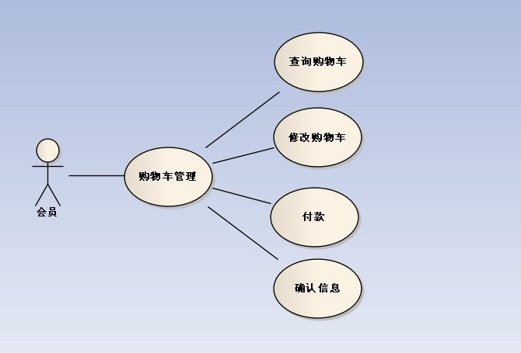
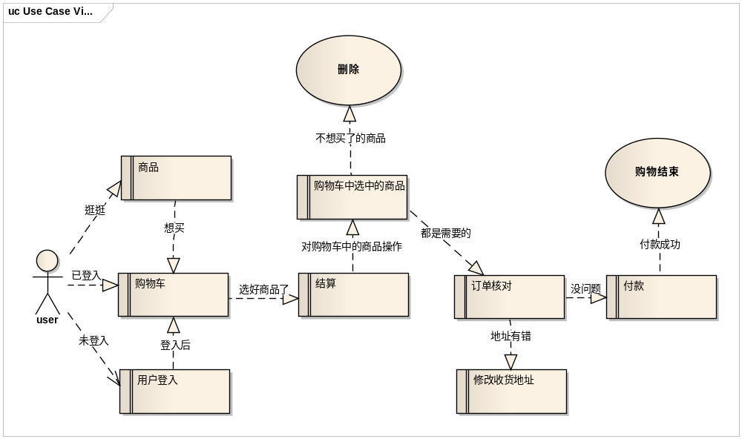
为加强用户的购物体验，为用户提供多样化购物需求，解决当购买多样产品需付款多次问题，引入购物车的概念。网购购物车是由超市的购物车引申而来，使用购物车可以尽情的挑选物品，将喜爱的商品放入购物车中，不需要的商品从购物车放回货架上，后进行统一付款，将解决买一件商品就付款一次的烦恼。

2.5.1浏览购物车内商品
用户登入后有购物车按钮，点击此按钮可以进入购物车界面，未登入的用户会跳转到登入界面，要求用户登入后才能浏览购物车。

2.5.2把商品加入购物车
用户在浏览商品时，可以将需要购买的商品加入购物车中，添加成功后跳出提示，提醒用户商品加入购物车成功，提示页中有一个按钮，点击按钮后如果用户已经登入直接进入购物车进行结算，如未登入跳转到登入界面；

2.5.3通过购物车结算
当用户需要进行商品结算时进入购物车页面，购物车界面会列出所选商品信息（商品名称，图片，价格，购买数量）用户可以对购物车中的商品购买数量进行修改，也可以将不需要的商品删除。列出所有商品总价，用户点击结算按钮跳转进入用户订单核对页面；

2.5.4订单核对
用户订单核对界面列出用户收货地址，供用户核对，用户也可以对收货地址进行修改。此页面提供商品的配送清单，是否是工作日还是周末送货由用户选择，是否提供发票。提供提交订单按钮，点击提交进入付款界面。

2.5.5付款
付款界面用户可以选择付款方式。付款成功后订单完成，用户等待收货。

2.6产品管理模块
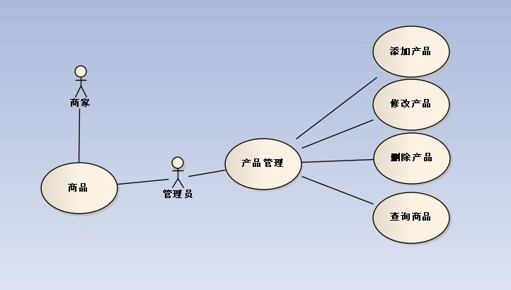

2.6.1产品添加
后台管理员可以商家的需求添加其产品，包括添加产品的描述信息，产品的图片，产品的剩余数量，产品的价格等内容。不可重复添加相同的产品，如果产品已存在，则不能添加该产品。

2.6.2产品修改
商家要修改商品时后台管理员可以修改产品的描述信息，图片，价格，商家信息等内容。

2.6.3产品删除
当产品剩余量为0时，后台管理员可以删除该产品的任何信息。

2.6.4所有产品查询
管理员可以按产品的类别、人气、客户评价及其价格预览并查询所有产品。所有产品信息以列表视图形式展示，该列表视图包括产品的图片、标题、人气、价格及其简单的产品描述。管理员可以逐一点击查询产品详细信息，也可全部选中查询所有信息。产品列表支持分页显示功能。

2.7订单管理
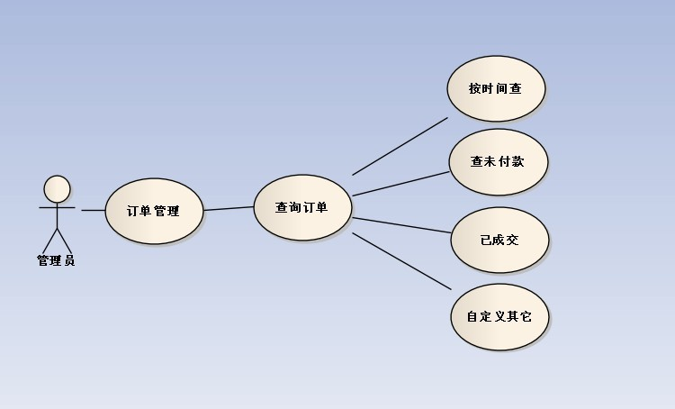
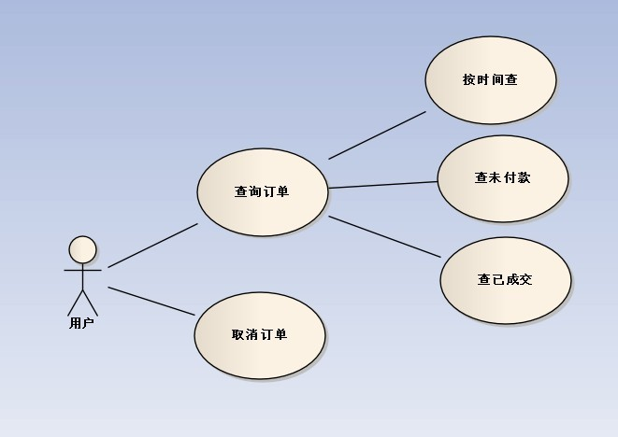

对不同的操作人员定义了不同的订单操作权限。管理人员只能对订单进行查询，以便统计订单。而用户可以查询和取消自己的订单。这样分模块的管理，可以高效对整个系统进行分析。

2.7.1查询订单
查询所有订单，包括购买者，购买件数，购买时间，备注等信息。可以按时间查，查询未付款，已成交查询（管理员功能：自定义订单查询 ——根据产品特征查。比如红色卖了多少件，绿色多少等）。

2.7.2 取消订单
用户可以删除订单。

2.7.3订单状态变更
付款后订单自动改为已付款，签收后自动改为已结束，结束后有评论功能。

交付文档清单
- 需求说明书
- 项目计划
- 测试计划
- 概要设计说明书
- 详细设计说明书（包含数据库结构设计）
- 源代码
- 验收计划
- 验收用例
- 安装手册

